南京市秦淮中学生物练习卷（三）试卷讲评教案
一、考点分布与题号、分值
考点 | 必修1 | 必修2 | 必修3 | 选修1 | 选修3
题号 | 1-5、22、23 | 6-10、12、21 | 11、13-16、24 | 17-19 | 20、25
分值 | 16 | 16 | 13 | 6 | 5
二、选择题正答率
1 | 2 | 3 | 4 | 5 | 6 | 7 | 8 | 9 | 10
23.5% | 61.2% | 85.9% | 60.0% | 87.1% | 20.0% | 14.1% | 37.6% | 18.8% | 36.5%

11 | 12 | 13 | 14 | 15 | 16 | 17 | 18 | 19 | 20
63.5% | 27.1% | 38.8% | 4.7% | 63.5% | 57.6% | 70.6% | 41.2% | 41.2% | 47.1%

21 | 22 | 23 | 24 | 25
21.2% | 9.4% | 21.2% | 20.0% | 28.2%
三、单选题试卷讲评
1．下列有关细胞组成成分、结构和功能的叙述中，正确的是
A．细胞之间的信息交流均依赖于细胞膜上的受体
B．硝化细菌没有线粒体，只能进行无氧呼吸
C．细胞膜上的磷脂与蛋白质参与分泌蛋白的分泌
D．人体细胞呼吸产生CO₂的场所主要是线粒体
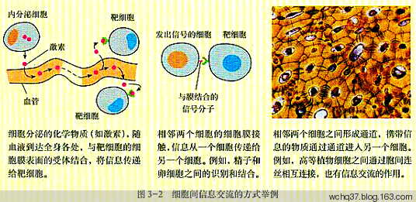
讲评：A选项，“均”错误，见资料。
B选项，原核生物没有线粒体，也可进行有氧呼吸。
C选项，人体无氧呼吸产物是乳酸，呼吸产生CO₂的场所是线粒体。
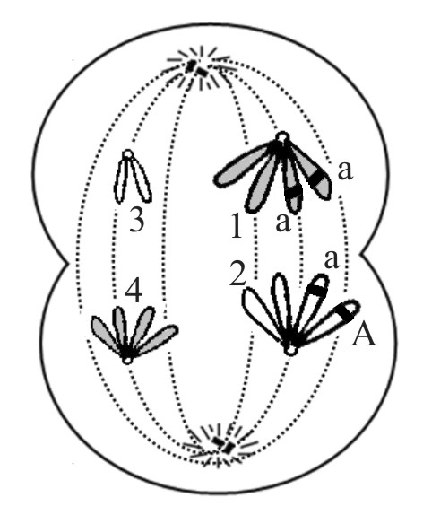
6．右图表示某二倍体动物精巢内某细胞中染色体及部分基因组
成示意图。据图分析，下列有关叙述错误的是
A．该细胞中存在同源染色体
B．该细胞产生的子细胞为次级精母细胞
C．该细胞发生了基因突变，2号染色体上的基因A突变为a
D．该细胞经减数分裂产生的精子有3种类型
讲评：图形分析
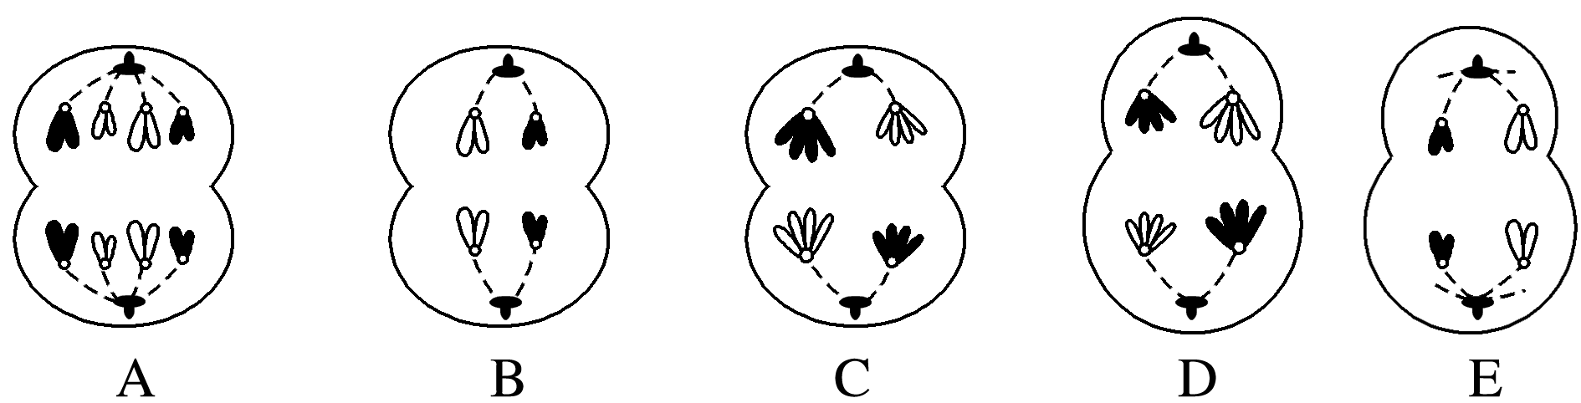
7．下列关于细胞生命历程的叙述正确的是
A．与细胞衰老不同，细胞分化可使细胞的形态发生改变
B．在减Ⅰ间期，精原细胞的相对表面积增加，代谢速率增强
C．蛙的红细胞无丝分裂时细胞核始终存在，DNA需进行复制
D．衰老的哺乳动物红细胞膜的通透性改变，细胞核体积变大
讲评：A选项，“衰老细胞”也有形态变化，错误。
B选项，在减Ⅰ间期，精原细胞的相对表面积减少，错误
D选项，哺乳动物红细胞无细胞核错误
8．下列有关实验操作规范的叙述正确的是
A．探究影响菠菜叶细胞呼吸速率的因素实验时，须在黑暗中进行实验
B．鉴定黄豆组织样液中的蛋白质时，常先加入CuSO₄溶液后加入NaOH溶液
C．验证天竺葵在光下产生淀粉的实验中，需先对植物叶片脱色处理
D．提取香蕉果肉DNA实验中，应先加入0.14mol/L的NaCl溶液
讲评：B选项，蛋白质鉴定时，常先加入NaOH溶液后加入CuSO₄溶液，错误
C选项，天竺葵有银边天竺葵，无需脱色，错误
D选项，应先加入2mol/L的NaCl溶液，错误
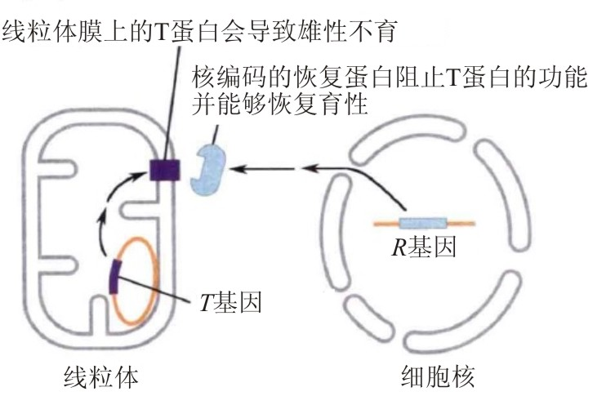
9．科研人员研究核质互作的实验过程中，发现T-CMS细胞质雄性不育玉米可被显性核恢复基因Rf2（R基因）恢复育性，T-URF13基因（T基因）表示雄性不育基因，其作用机理如右图所示。下列叙述正确的是
A．在线粒体的内外均有核糖体分布
B．细胞中R基因和T基因均成对存在
C．R基因通常不会通过父本传递给下一代
D．核（质）基因型为Rr（T）的个体自交，后代中出现雄性不育的概率是1/2
讲评：
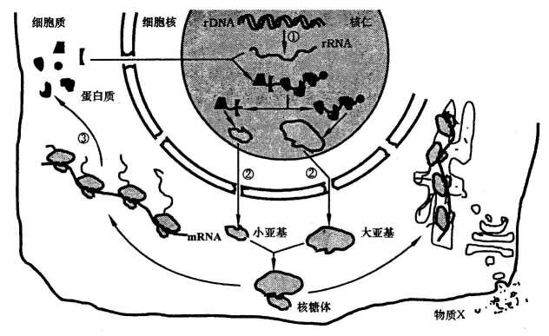
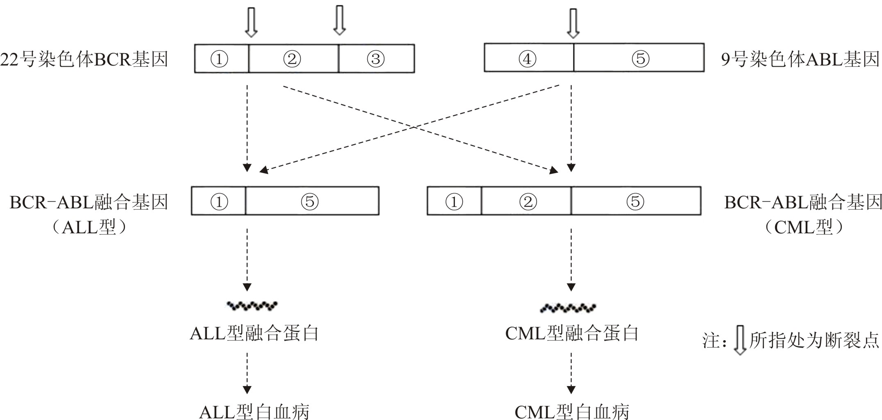
10．ALL型和CML型白血病都是由于22号和9号染色体断裂后形成的BCR-ABL融合基因所致，其机理如下图所示。下列叙述正确的是

A．辐射和病毒等因素可导致染色体断裂
B．由BCR、ABL基因形成BCR-ABL基因的过程属于基因重组
C．两种融合蛋白的氨基酸序列高度相似，功能也相同
D．若这种变化发生在造血干细胞中，一般会由亲代遗传给后代
讲评：关键字“染色体断裂”，不可能是“基因重组”，B错误。
12．下列关于生物进化的叙述正确的是
A．自然选择决定了基因突变和生物进化的方向
B．共同进化是不同物种在相互影响中不断进化的
C．外来物种入侵加快了生物进化的速度
D．捕食者的存在有利于增加物种多样性
讲评：A选项，突变方向是不确定的。
B选项：共同进化存在于生物和生物之间，生物与环境之间
C选项，外来物种入侵可能会严重破坏生态系统平衡
13．下列有关生命活动调节的叙述中，正确的是
A．神经系统对呼吸运动的调节有利于维持血浆pH的相对稳定
B．HIV侵入人体后，宿主的T细胞数量将持续减少
C．激素分子通过体液定向运输至靶细胞或靶器官
D．大脑皮层受损的患者，排尿反射不能完成
讲评资料：
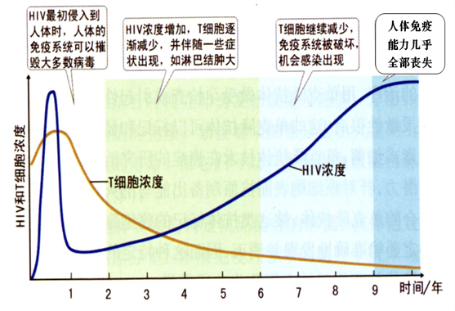
14．下图是反射弧的某类模式图（a、b、c、d、e表示反射弧的组成部分，Ⅰ、Ⅱ表示突触的相关结构）。下列有关叙述正确的是
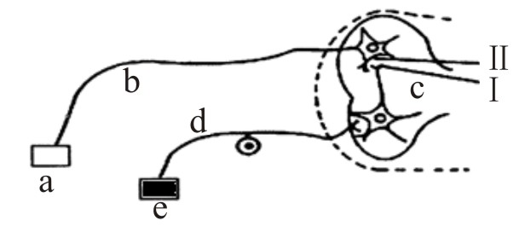
A．该图可表示膝跳反射的模式图
B．刺激图中的e，a处会产生感觉
C．兴奋在bd上的传导方向与细胞膜内
的电流方向相反
D．若c中Ⅰ处释放抑制性神经递质，
Ⅱ处可测得电位变化
讲评资料：A选项，膝跳反射的模式图如下，只有两个神经元
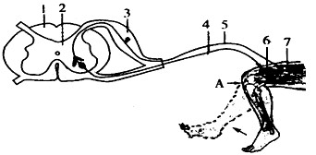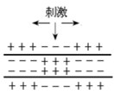
18．下列有关微生物分离、纯化及计数的叙述中，错误的是
A．常用富含纤维素的培养基富集培养纤维素分解菌
B．平板划线法通过连续划线将聚集的菌种分散并计数
C．稀释涂布平板法通过系列梯度稀释可将微生物分散
D．用血细胞计数板计数微生物时，实验结果往往偏大
讲评：B选项，平板划线法无法计数
19．下列关于酶制剂和固定化酵母细胞的叙述，正确的是
A．从酶的固定方式看，吸附法比交联法对酶活性影响大
B．可用海藻酸钠包埋消化酶制成多酶片用于缓解消化不良症状
C．将海藻酸钠凝胶珠用无菌水冲洗，主要目的是防止杂菌污染
D．探究不同加酶洗衣粉洗涤效果实验中，水温和浸泡时间都属无关变量
讲评：A选项，吸附法比交联法对酶活性影响小
B选项，不需用海藻酸钠包埋
C选项，主要目的是洗去氯化钙，同时可防止杂菌污染
20．下列关于动物细胞工程的叙述正确的是
A．接触抑制的细胞经分散后继续培养，细胞将不再增殖
B．动物细胞培养选用的培养材料大多是胚胎或幼龄动物的组织
C．经选择性培养基筛选出来的杂交瘤细胞即可直接生产特定的单克隆抗体
D．常在培养基中添加一定种类和数量的抗生素以防止培养的细胞被病毒感染
讲评：A选项，不再增殖错误，继续增殖
C选项，“直接”错误，需经过第二次筛选
D选项，“抗生素”不可抑制“病毒”感染

